¡FELIZ DÍA PAPÁ!

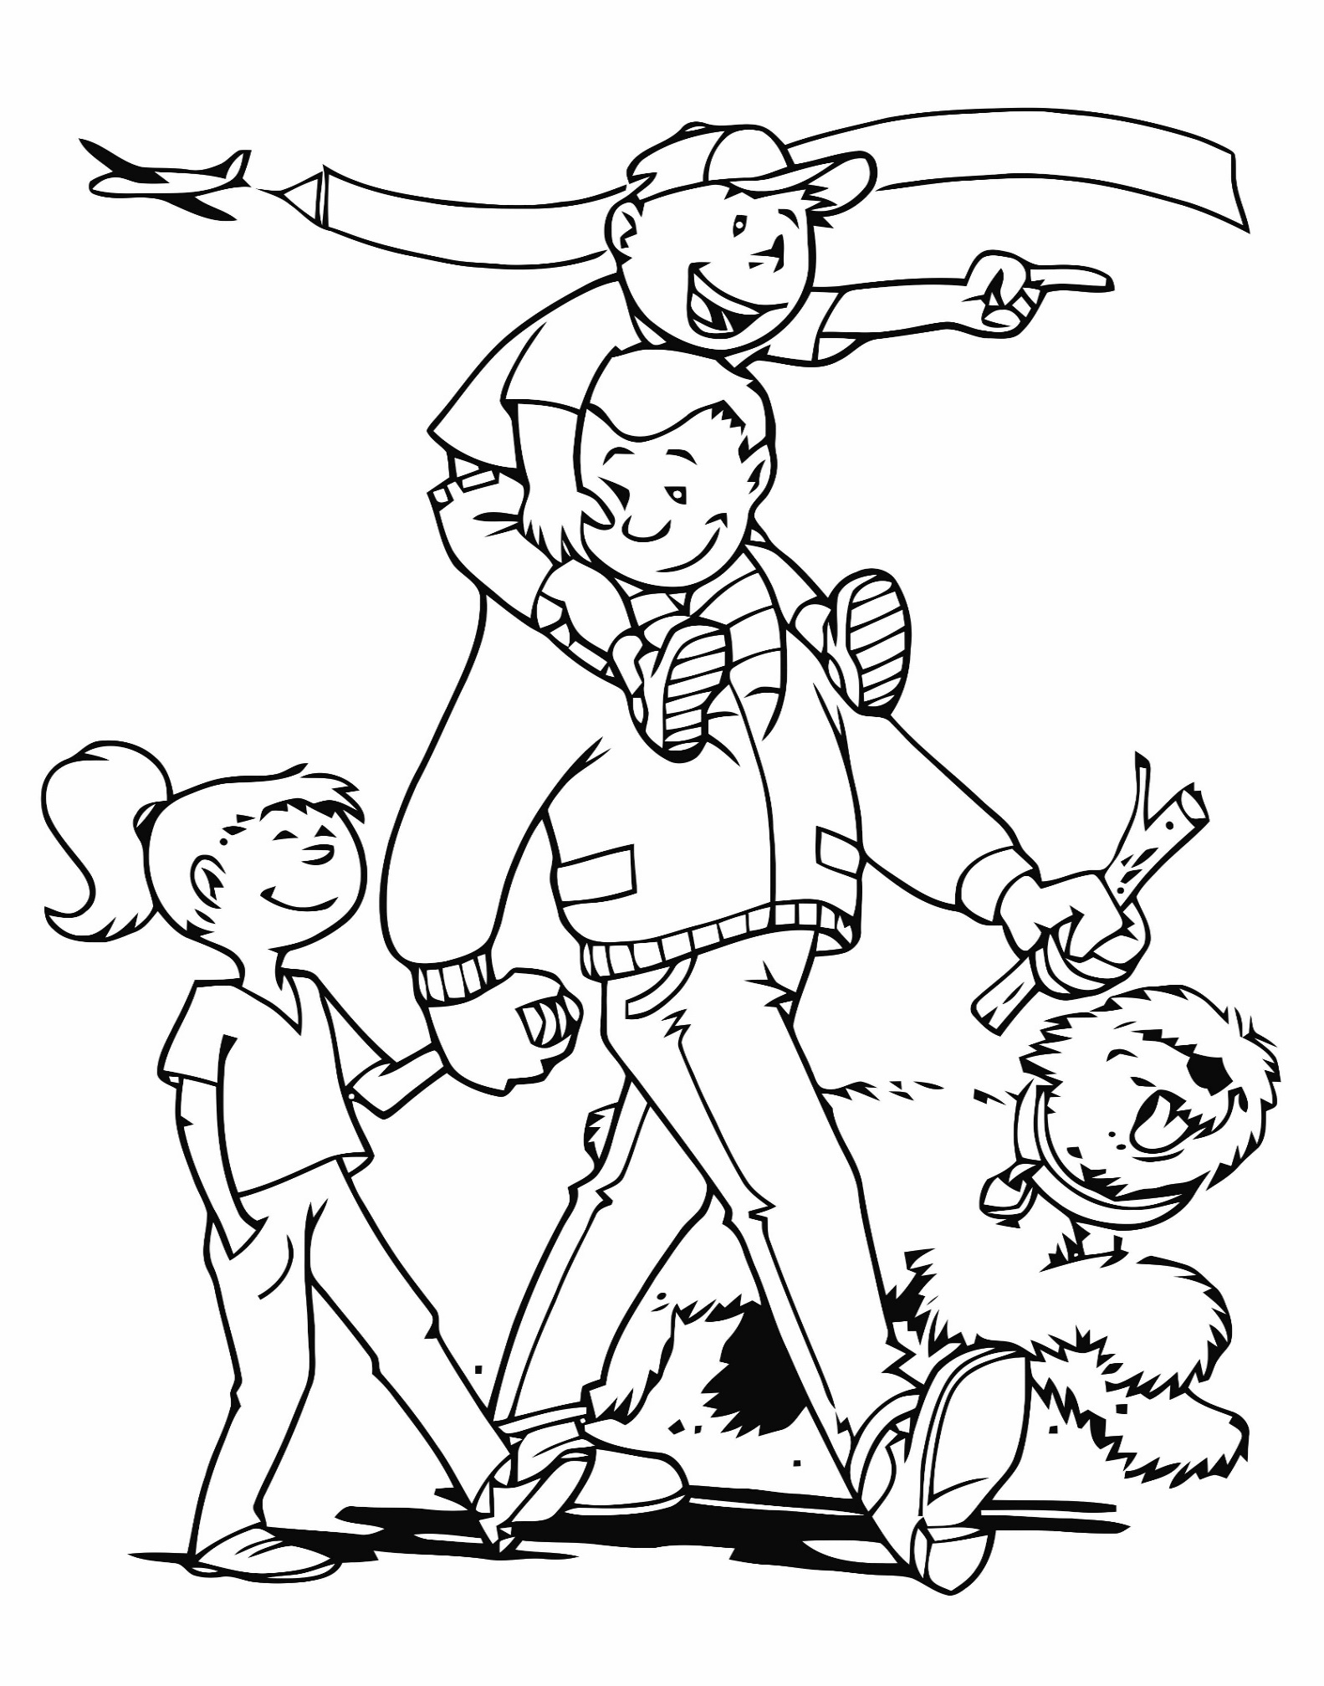
3er domingo de junio

